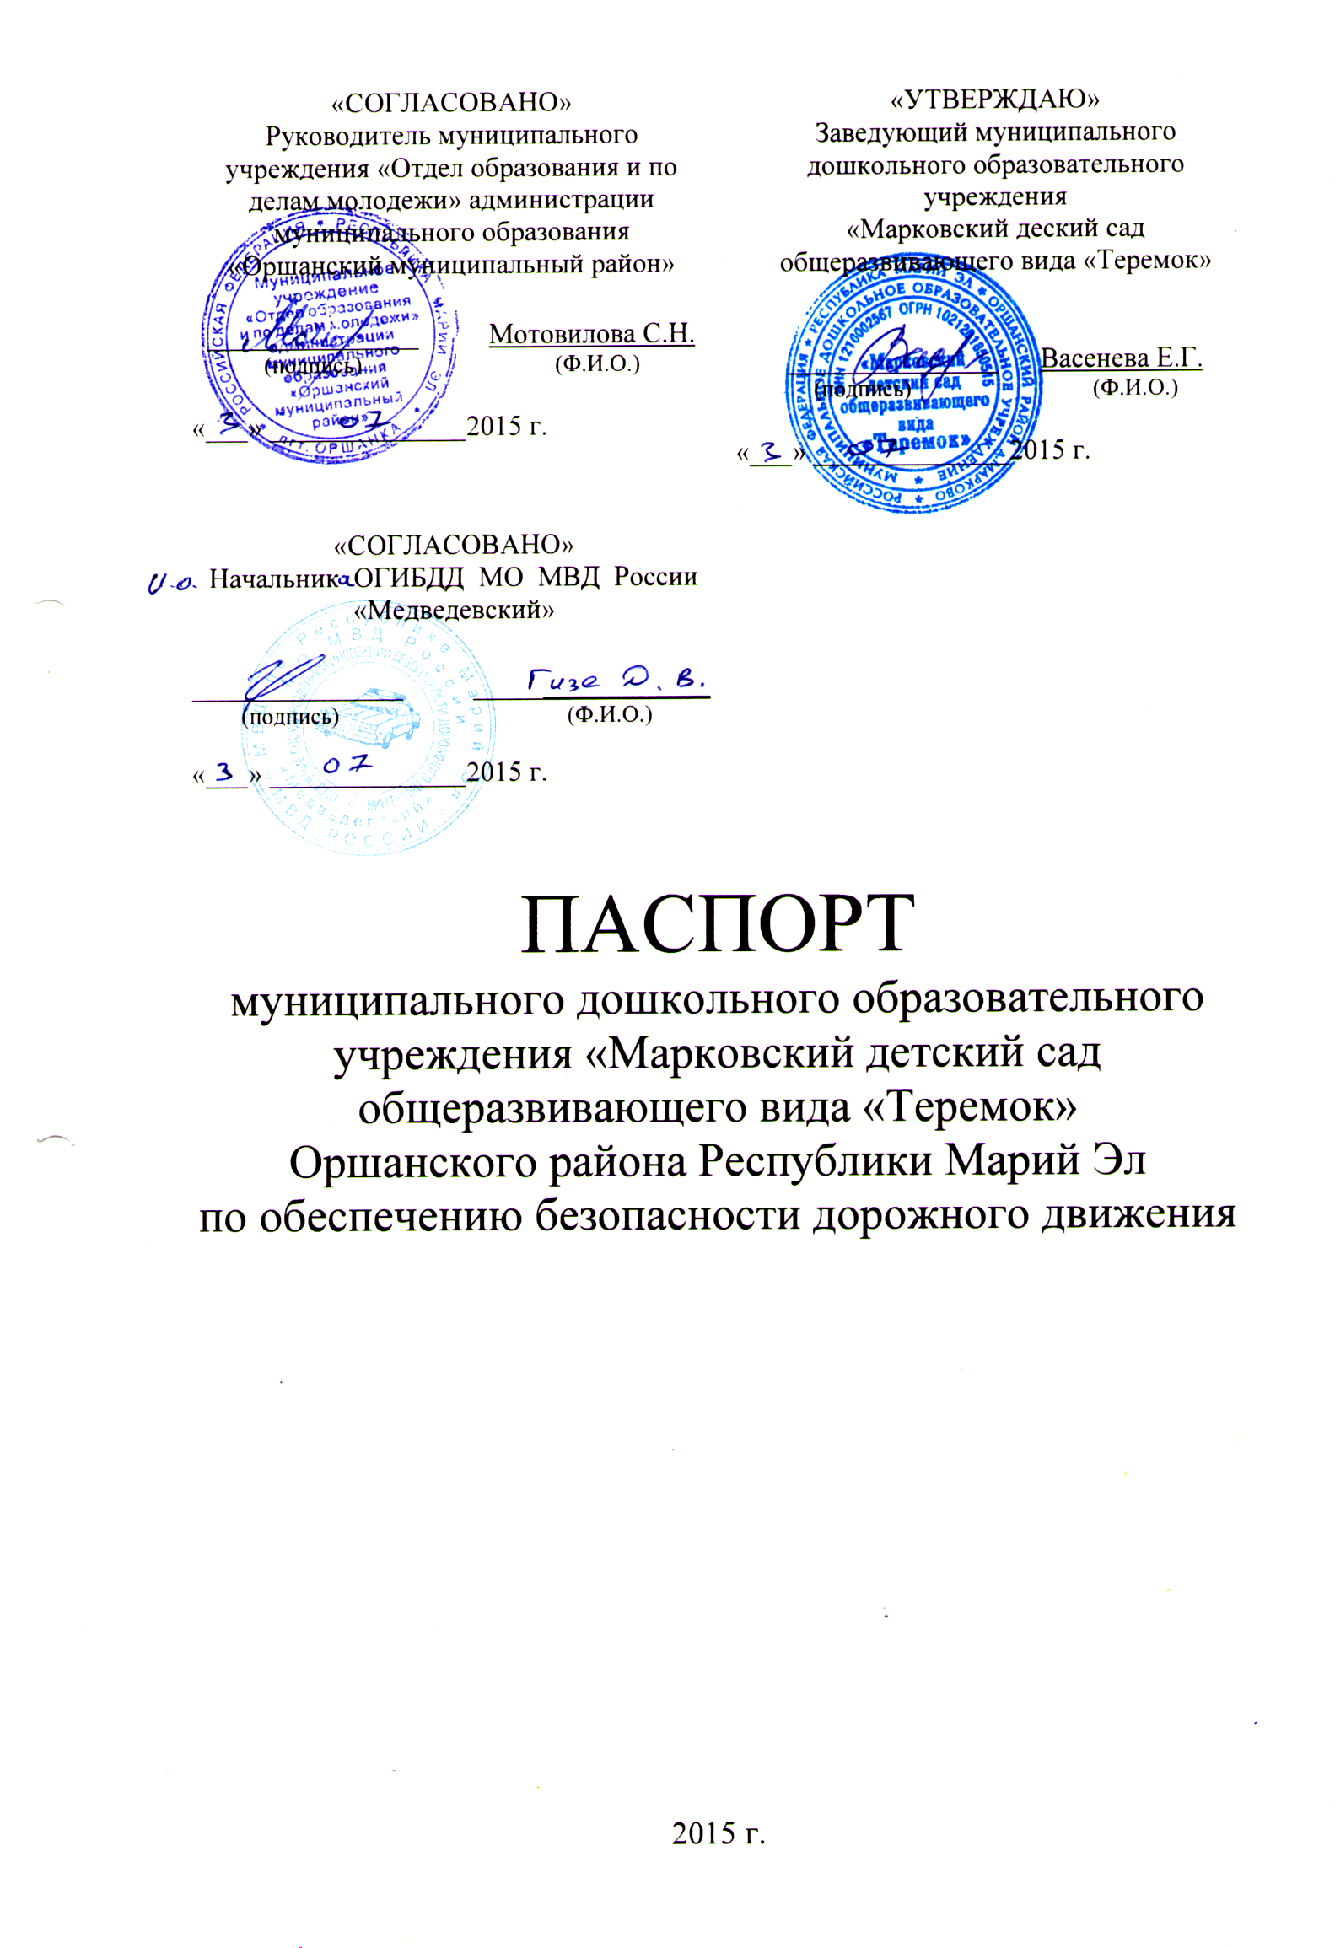  «СОГЛАСОВАНО»  Руководитель муниципального учреждения «Отдел образования и по делам молодежи» администрации  муниципального образования  «Оршанский муниципальный район»  _______________ Мотовилова С.Н. (подпись) (Ф.И.О.)  «___» ______________2015 г. | «УТВЕРЖДАЮ»  Заведующий муниципального дошкольного образовательного учреждения  «Марковский деский сад общеразвивающего вида «Теремок»  _______________ Васенева Е.Г. (подпись) (Ф.И.О.)  «___» ______________2015 г.

«СОГЛАСОВАНО»
Начальник ОГИБДД МО МВД России «Медведевский»

_______________ _________________
(подпись) (Ф.И.О.)

«___» ______________2015 г.

ПАСПОРТ
муниципального дошкольного образовательного учреждения «Марковский детский сад общеразвивающего вида «Теремок»
Оршанского района Республики Марий Эл
по обеспечению безопасности дорожного движения

2015 г.
Содержание:

1. Общие сведения.
2. План-схемы.
2.1. План-схема района расположения образовательного учреждения.
2.2. План-схема организации дорожного движения в непосредственной близости от образовательного учреждения.
2.3. План-схема маршрута движения организованных групп детей к игровой площадке и пути движения транспортных средств к местам разгрузки и погрузки.
3. План мероприятий по приведению существующей организации дорожного движения в районе образовательного учреждения к организации движения, соответствующей нормативным техническим документам, действующим в области дорожного движения.

ОБЩИЕ СВЕДЕНИЯ

Наименование, адрес: МДОУ «Марковский детский сад «Теремок, РМЭ, Оршанский район, д. Марково, ул. Восточная, д.8

Руководитель: Васенева Елена Геннадьевна

Заместитель руководителя ДОУ по безопасности: Михайлова Ольга Валерьевна

Сотрудник ГИБДД закрепленный за ДОУ: Иванов Александр Евгеньевич

Руководитель и ответственный работник дорожно-эксплуатационной организации, осуществляющей содержание УДС: администрация МО «Оршанский муниципальный район»

Количество воспитанников ДОУ - 89 детей

Наличие уголка по БД (место расположения): 1 этаж фойе детского сада

Работа по предупреждению ДДТТ в воспитательных планах воспитателей (количество часов): 10 часов за учебный год

В каких группа проводятся занятия по БДД: подготовительная, средняя-старшая, вторая младшая – первая младшая группы

Количество занятий по БДД в каждой группе: 10 часов за учебный год

Телефоны:

Министерство образования и науки РМЭ 45-22-37

МУ «Отдел образования и по делам молодёжи»
администрации МО «Оршанский муниципальный район» 8 (83641) 2-31-52

ОГИБДД МО МВД России «Медведевский» 58-35-78

Дежурная часть ОП № 7 п. Оршанка 8 (83641) 2-33-51

Информация о маршрутах движения воспитанников

В соответсвии с Уставом и Правилами внутреннего распорядка воспитанников дети идут до детского сада и домой только в сопровожденнии родителей или лиц их замещающих.
В соответствии с приказом Отдела образования и по делам молодежи администрации МО "Оршанский муниципальный район" от 20 января 2015 г. № 17 "О закреплении территории за общеобразовательными организациями муниципального образования "Оршанский муниципальный район" за муниципальным дошкольным общеобразовательным учреждением "Марковский детский сад общеразвивающего вида «Теремок» закреплены д. Марково, д. Ивановка, д. Новинск, д. Малый Кугунур.

Расположение детского сада и место жительство воспитанников позволяет выделить 3 основных пеших маршрута передвижения детей из дома в детский сад и обратно:

маршрут №1: проходит по тротуару улицы Центральная (автодорога Вятка) со стороны дома № 2 (четная сторона) в сторону автодороги Марково – Малый Кугунур. По данному маршруту передвигаются 17 % воспитанников.
Основную часть улицы занимает частная застройка, данная улица имеет тротуары по обеим сторонам улицы. Далее дети, двигающиеся по четной стороне, поворачивают налево и двигаются по проезжей части дороги Марково - Малый Кугунур, а также воспитанники, двигающиеся по нечетной стороне ул. Центральная (автодорога Вятка), переходят автодорогу Вятка по пешеходному переходу возле дома № 54 и далее двигаются по проезжей части автодороги Марково – Малый Кугунур. Недоходя до ул. Новая, поворачивают налево и двигаются по дворовой территории ул. Восточная вдоль домов №1, № 2. Далее воспитанники двигаются по проезжей части ул. Восточная вдоль территории МОУ «Марковская ООШ», у дома № 10 поворачивают налево и двигаются по проезжей части ул. Восточная в сторону детского сада. В темное время суток маршрут движения имеет искусственное освещение.
Маршрут № 1 включает в себя 2 опасные зоны:
- автодорога Марково - Малый Кугунур, ул. Восточная (отсутствует тротуар, что предполагает движение учащихся по проезжей части дороги).

маршрут №2: проходит по дворовой территории ул. Новая, ул. Луговая, в сторону автодороги Марково – Малый Кугунур, далее воспитанники двигаются по проезжей части данной автодороги в сторону улицы Восточная, где далее двигаются по проезжей части ул. Восточная в сторону детского сада. По данному маршруту передвигаются 31 % детей.
Маршрут № 2 включает в себя 4 опасные зоны:
- автодорога Марково – Малый Кугунур, ул. Восточная (отсутствует тротуар, что предполагает движение учащихся по проезжей части дороги).
- участок автодороги Марково – Малый Кугунур на пересечении автодороги Марково – Малый Кугунур – ул. Новая и на пересечении автодороги Марково – Малый Кугунур – ул. Луговая (отсутствует пешеходный переход).
маршрут №3: проходит по тротуару улицы Центральная со стороны дома № 119 в сторону автодороги Марково – Малый Кугунур, далее воспитанники поворачивают направо и двигаются по проезжей части дороги Марково - Малый Кугунур. Недоходя до ул. Новая, поворачивают налево и двигаются по дворовой территории ул. Восточная вдоль домов №1, № 2. Далее воспитанники двигаются по проезжей части ул. Восточная вдоль территории МОУ «Марковская ООШ», у дома № 10 поворачивают налево и двигаются по проезжей части ул. Восточная в сторону детского сада. В темное время суток маршрут движения имеет искусственное освещение.
По данному маршруту передвигаются 4 % воспитанников детского сада.
Маршрут № 3 включает в себя 2 опасные зоны:
- автодорога Марково - Малый Кугунур, ул. Восточная (отсутствует тротуар, что предполагает движение учащихся по проезжей части дороги).

Кроме того, 38 % воспитанников добираются до детского сада с использованием личного автотранспорта родителей. Высадка детей осуществляется на асфальтированной площадке возле территории детского сада по ул. Восточная. Заезд автотранспорта на территорию детского сада не осуществляется.
Также 10% воспитанников из д. Малый Кугунур и д. Ивановка добираются до детского сада с использованием школьного автобуса, принадлежащего МОУ «Оршанская средняя общеобразовательная школа».
Посадка и высадка детей в школьный автобус осуществляется на соответствующих остановочных пунктах. Высадка и посадка воспитанников осуществляется на остановочной площадке у д.10 по ул. Восточной д. Марково.
Опасной зоной следует признать саму остановочную площадку, из-за недостаточного места остановочной площадки (маневр автобуса на остановочном пункте может быть опасен для воспитанников).

Маршрут движения транспортных средств, осуществляющих разгрузку/погрузку грузов не пересекается с движением детей на территории образовательного учреждения, т.к. погрузка/разгрузка грузов осуществляется в утреннее и вечернее время до прибытия и убытия детей, и во время тихого часа.

2. План-схемы
2.1. План-схема района расположения образовательного учреждения
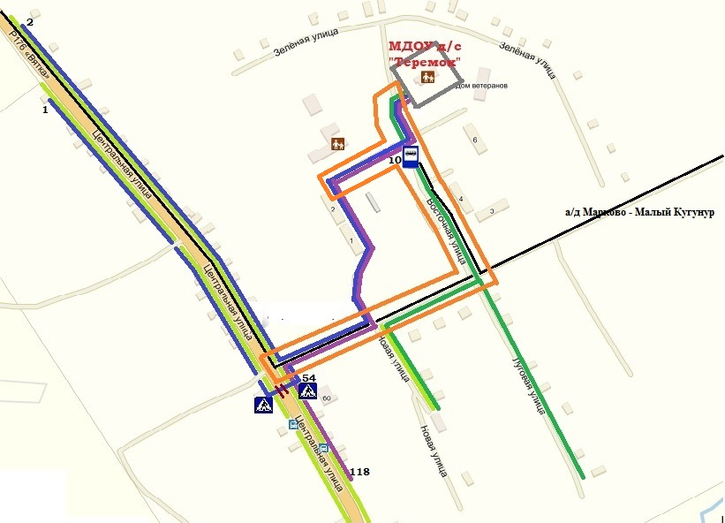

Условные обозначения:

- маршрут движения школьного автобуса
- опасная зона
- тротуар - место посадки/высадки детей
- движение детей по маршруту № 1
- движение детей по маршруту № 2
- движение детей по маршруту № 3

2.2. План-схема организации дорожного движения в непосредственной близости от образовательного учреждения

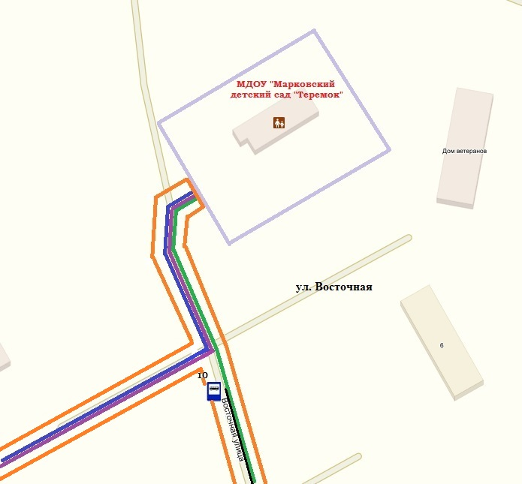
Условные обозначения:

- маршрут движения школьного автобуса
- опасная зона
- движение детей по маршруту № 1
- движение детей по маршруту № 2
- движение детей по маршруту № 3
- место посадки/высадки детей

2.3. План-схема маршрута движения организованных групп детей к игровой площадке
и пути движения транспортных средств к местам разгрузки и погрузки

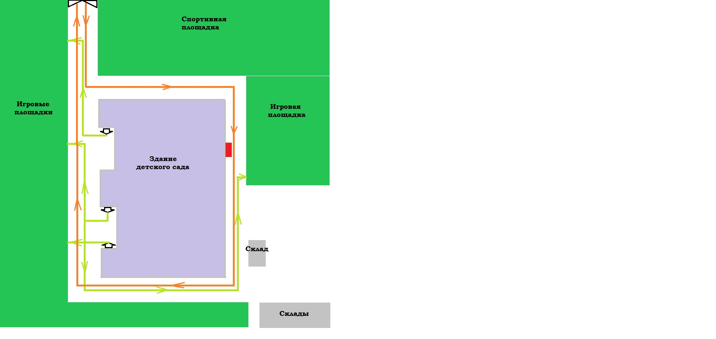

Условные обозначения:

- место погрузки/разгрузки;
- маршруты движения организованных групп детей на территории ДОУ;
- маршруты движения транспортных средств к местам разгрузки-погрузки.

3. План мероприятий по приведению существующей организации дорожного движения в районе образовательного учреждения к организации движения, соответствующей нормативным техническим документам, действующим в области дорожного движения

В целях приведения существующей схемы организации дорожного движения в соответствии с требованиями нормативно-правовых актов в области организации дорожного движения на маршрутах движения детей в образовательные учреждения, необходимо выполнить следующие мероприятия:

- Строительство тротуара по автодороге Марково – Малый Кугунур, ул. Восточная.
Исполнитель: администрация МО «Марковское сельское поселение».
Срок: 4 квартал 2015 года.

2. Обустройство пешеходного перехода, обозначенного дорожными знаками и горизонтальной дорожной разметкой через автодорогу Марково – Малый Кугунур на пересечении автодороги Марково – Малый Кугунур – ул. Новая и на пересечении автодороги Марково – Малый Кугунур – ул. Луговая.
Исполнитель: администрация МО «Марковское сельское поселение».
Срок: 4 квартал 2015 года.

3. Увеличение площадки для разворота школьного автобуса.
Исполнитель: администрация МО «Марковское сельское поселение».
Срок: 4 квартал 2015 года.

